Тема: **Искусство Эпохи Возрождения**

Дата: 2.03. 2021 г.

Преподаватель: Инзайтин Светлана Эдуардовна

1. Прочитайте текст:

Искусство Италии. Архитектура Флоренции

В архитектуре утвердились творчески переработанные принципы античной ордерной системы, сложились новые типы общественных зданий.

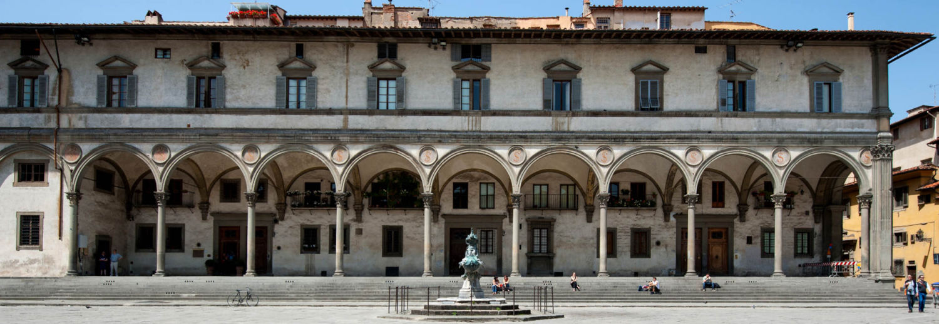

Филиппо Брунеллеско. 1377 – 1446. Дом детского приюта (госпиталь)

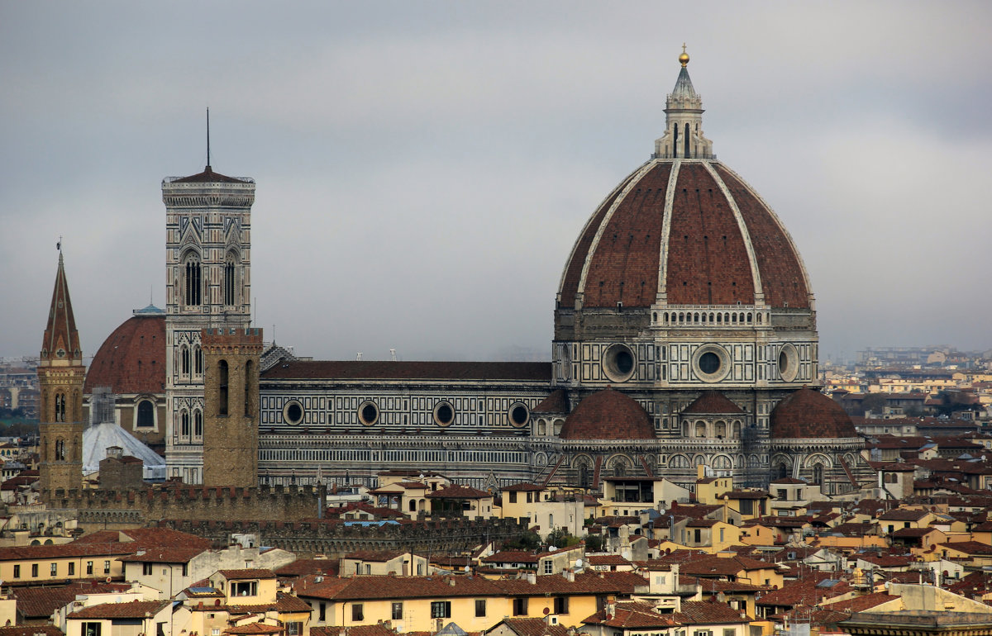

Брунеллеско. Собор Санта-Мария дель Фьоре во Флоренции

Одно из самых совершенных и ярких произведений Брунеллески — капелла Пацци во дворе францисканской церкви Санта-Кроче во Флоренции.

Капелла Пацци отличается и от римских храмамов, и от готичесих соборов, при этом ей присуща конструктивная ясность, античная простота и гармония. Элементы классической архитектуры - колонны, пилястры, арки, составлены в совершенно новые комбинации, создавая впечатление необыкновенной легкости и грации.

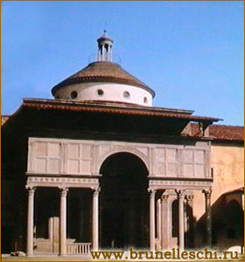

Брунеллеско. Капелла Пацци во Флоренции . Начата в 1429.

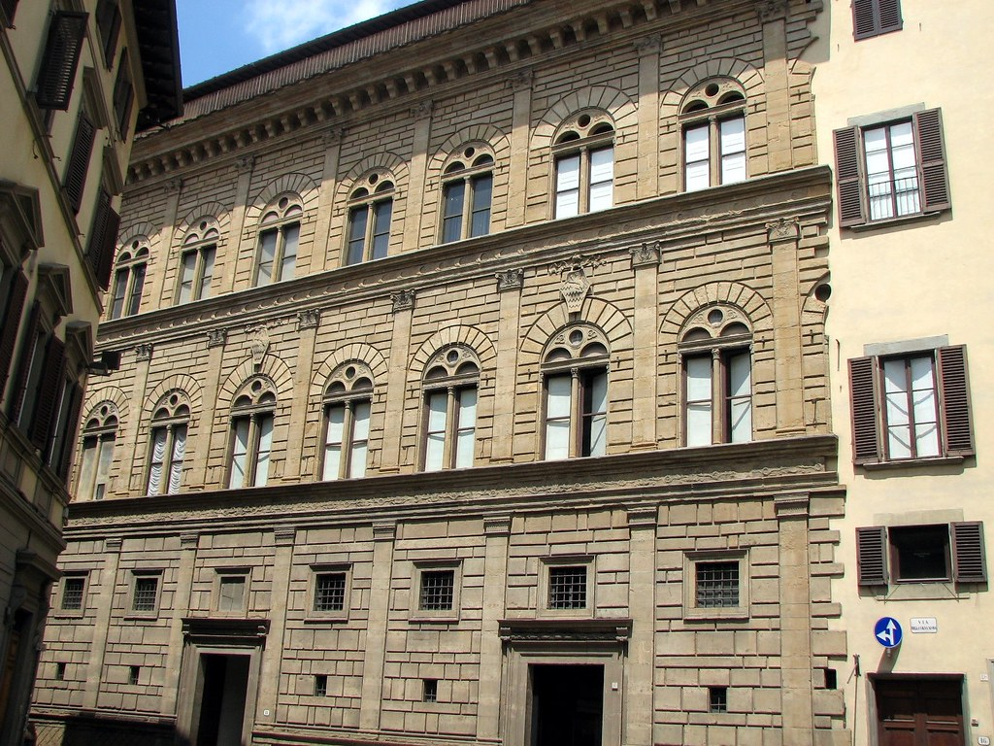

Палаццо Ручеллаи во Флоренции . 1446—51.

Внешне дворец представляет собой трехэтажное монументальное, массивное здание с плоским фасадом и традиционным для флорентийских домов внутренним двориком. Напротив палаццо находится Лоджия Ручеллаи (Loggia Rucellai) – уникальное архитектурное сооружение, возведенное несколькими годами позже. По утверждению историков она была построена в честь особого события: торжественного бракосочетания, в результате которого семья Ручеллаи соединилась со знатным родом Медичи. Об этом также свидетельствуют гербы семейств, красноречиво украшающие фасад.

Особую культурологическую ценность представляет фронтальная часть палаццо, разделенная горизонтально на три яруса, и напоминающая внешним обликом стены Колизея. Древнеримские мотивы в декорировании здания вполне закономерны, учитывая, что Леон Баттиста Альберти долгие годы жил и работал в Риме. Для оформления каждого этажа архитектор использовал ритмическое расчленение стены пилястрами (выступающими колоннами)

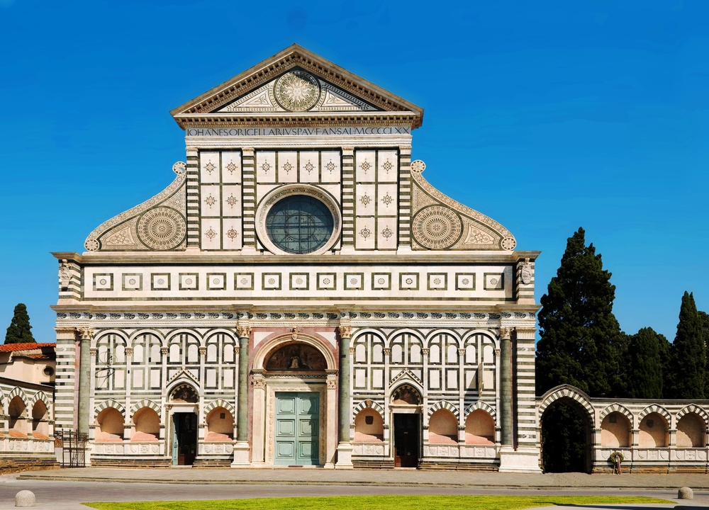

Альберти. Фасад церкви Санта-Мария Новелла во Флоренции . 1456—70.

Величественное здание храма, выполненное в романско-готическом стиле с элементами, характерными для эпохи раннего Возрождения, широко известно за пределами Италии. Миллионы туристов со всего света приезжают в столицу Тосканы, чтобы воочию увидеть знаменитый памятник истории и архитектуры, и восхититься произведениями искусства XIV-XVI веков, украшающими интерьер базилики.

Храм перестраивается в середине пятнадцатого века по заказу местного купца Джованни ди Паоло Руччелаи. Строительство ведет архитектор Леон Баттиста Альберти, который перестраивает фасад церкви, создает прекрасный портал. Именно ему принадлежит идея украшения церкви квадратами, инкрустированными белым и черным мрамором. В декорировании присутствуют геральдические символы семьи Руччелаи, представители которой некогда заказали постройку этой церкви.

**Домашнее задание.**

1. В тетради запишите дату и название темы.
2. Выпишите из текста описание архитектуры.

Примечание:

Домашнее задание присылаем в виде фото, на почту до 9.03:

**Почта:** [sinzaytin@mail.ru](mailto:sinzaytin.@mail.ru)

**Консультация моб. 8 924 545 15 56**

Оценка ставится в журнал. В случае не предоставления работы, будет считаться отсутствие на уроке, в журнале будет проставлена «н».